**FabLab PPR et RepairCafé / PLATEAU DES PETITES ROCHES**

<http://fablabppr.home.blog/>

**Le *fablab* :** Le concept a été créé par Neil Gershenfeld, physicien et informaticien américain, fin des années 1990**. En France, les premières initiatives sont lancées à partir de 2009**. A la base il y a des machines de fabrication numérique et des réseaux qui permettent de s’échanger des fichiers dans le monde entier. Les FabLab sont un réseau mondial de laboratoires locaux qui rendent possible l’invention en donnant accès à des outils de fabrication numérique :

* On fabrique à peu près n’importe quoi **dans le domaine électronique, informatique et électro-technique, objets de taille petite à moyenne,**
* On doit apprendre à fabriquer soi-même **avec l’aide des encadrants,**
* On doit partager l’usage du Lab avec d’autres usagers et utilisateurs.

**Le RepairCafé** (**café de réparation**) est un atelier consacré à la réparation d'objets et organisé à un niveau local sous forme de [tiers-lieu](https://fr.wikipedia.org/wiki/Tiers-lieu), entre des personnes qui habitent ou fréquentent un même endroit (un quartier ou un village, par exemple). Ces personnes se rencontrent périodiquement en un lieu déterminé où des outils sont mis à leur disposition et où ils peuvent réparer un objet qu'ils ont apporté, aidé par des volontaires. Les objectifs de cette démarche alternative sont divers : réduire les déchets, préserver l'art de réparer des objets, transmettre des connaissances, venir en aide aux ménages rencontrant des difficultés financières ou renforcer la [cohésion sociale](https://fr.wikipedia.org/wiki/Cohésion_sociale) entre les habitants des environs.

Le concept des RepairCafé est imaginé par une militante écologiste néerlandaise, ancienne journaliste. Une association est fondée le 2 mars 2010. Ce concept est par la suite repris dans d'autres pays. **Le mouvement est né en France au printemps 2013.** Il semble que le Repair Café réponde à plusieurs besoins : **le refus du gaspillage** qui est la préoccupation majeure, des **motivations financières**, ou **sociales** -*contacts entre voisins, lutte contre la solitude en impliquant par exemple les personnes âgées ou les chômeurs, partage de connaissance-.* *(Wiki)*

**A PLATEAU DES PETITES ROCHES :** Le Fablab/Repair caféa été créé en 2019 par Jean Noël Michel de la Rochefoucauld et Alain Pic. Un moment en sommeil à cause du COVID, il est relancé en 2021.

Quatre bénévoles le font fonctionner actuellement : Élie Charra (président), Jean-Pierre Dion (trésorier), Jean-Claude Helleboid et Alain Dieudonné.

Les réparations ou créations ont lieu dans le local situéex-mairie de Saint-Bernard du Touvet***,*** sur RDV pris par téléphone au numéro ou email ci-dessous *.

**Les réparations** concernent du petit appareil ménager, lecteur CD, machines à coudre etc... Les pièces nécessaires à la réparation sont à la charge du demandeur qui collabore à celle-ci. La participation financière est de 5 à 10 euros par remise en état. Actuellement on compte, en moyenne, deux réparations par semaine.

**Les créations** se font soit à partir d’un modèle conçu sur ordinateur puis réalisé via une imprimante 3D, soit à partir d’une idée plus ou moins formalisée au départ. Une journée « portes ouvertes » a eu lieu dernièrement ; les possibilités de ces techniques ont été démontrées.

Quelques projets :

* Station de mesure des taux de CO2 (gaz carbonique), COV (Composé Organique Volatile) et de température 14 octobre 2024
* Transformation d’une cave à vin irréparable en étuve de pousse pour le pain, les brioches et les pognes 14 juillet 2024
* Impression en 3D et en couleurs de Spyro, la mascotte de jeux vidéo été 2024
* [Gravure laser et impression de la Chartreuse](https://fablabppr.home.blog/2024/05/12/gravure-laser-et-impression-de-la-chartreuse/) 12 mai 2024
* [Flyer FabLab PPR](https://fablabppr.home.blog/2019/09/08/flyer-fablab-ppr/) 8 septembre 2019
* [Construction d’un Kart électrique](https://fablabppr.home.blog/2019/06/13/construction-dun-kart-electrique/) 13 juin 2019
* [Watt Mètre pour Vélo](https://fablabppr.home.blog/2019/06/11/watt-metre-pour-velo/) 11 juin 2019
* [Arduino : le Logiciel](https://fablabppr.home.blog/2019/06/01/arduino-le-logiciel/) 1 juin 2019
* [Pilote pour LCD12864](https://fablabppr.home.blog/2019/05/14/pilote-pour-lcd12864/) 14 mai 2019
* [Arduino : le début](https://fablabppr.home.blog/2019/04/14/arduino-le-debut/) 14 avril 2019
* [Relais Radio Amateur](https://fablabppr.home.blog/2019/04/13/relais-radio-amateur/) 13 avril 2019

A ce jour. 50 membres adhèrent à l’association. La cotisation annuelle s’élève à 20/50 euros. La mairie verse, de son côté, une subvention annuelle.

**ADEPAL PPR** – déc.2024

**\*Email (fablab.ppr@gmx.fr) tel 04 58 00 84 46. Nous vous rappellerons ... permanence à la demande.**

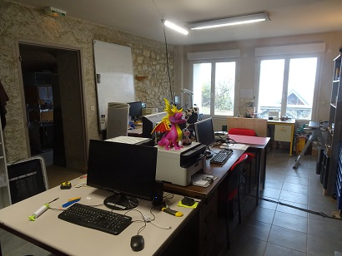

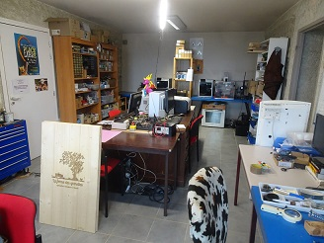(Photos Fablab)